Week04｜课时2｜Iceberg 的状态模型：snapshot、manifest、metadata log 与 time travel
Table of contents

先把 Iceberg 的状态对象讲清，再谈 time travel 和演进
这一讲不是在讲目录技巧，而是在讲：
为什么 Iceberg 能把一组文件组织成可提交、可回看、可演进的表状态。

这节课解决什么问题
课时 1 已经建立了 Week04 的总判断：
没有“有记忆的表”，AI 系统就没有稳定的数据状态锚点。
这一讲往前再推进一步：
Iceberg 到底靠什么把这套状态记忆组织起来。
你要真正分清的是：
- snapshot 记录的是什么；
- manifest list / manifest 怎样指向 data files；
- metadata file 和 metadata log 为什么是状态证据链；
- time travel 为什么不是复制整张表；
- schema evolution 为什么必须在表状态模型里解释。

参考学习时间
建议按一节标准课安排：读完正文后，把状态结构图和 metadata inspection 解读写进 snapshot_state_model_v1.md。

学完这一讲，你应该能做到什么
- 解释 Iceberg 为什么不是“按日期分目录”的升级版。
- 能说清 snapshot、manifest list、manifest、data files、metadata log 的关系。
- 能解释 time travel 为什么能成立，又为什么不是每次复制全表。
- 能读懂最小 inspection 输出里 snapshots、history、files、metadata log 各自说明什么。
- 能说明 expire snapshots / cleanup 是维护边界，不是本周主线。

本课产出
- docs/blueprints/week04/snapshot_state_model_v1.md
- reports/week04/time_travel_demo_notes.md

先看一张总图
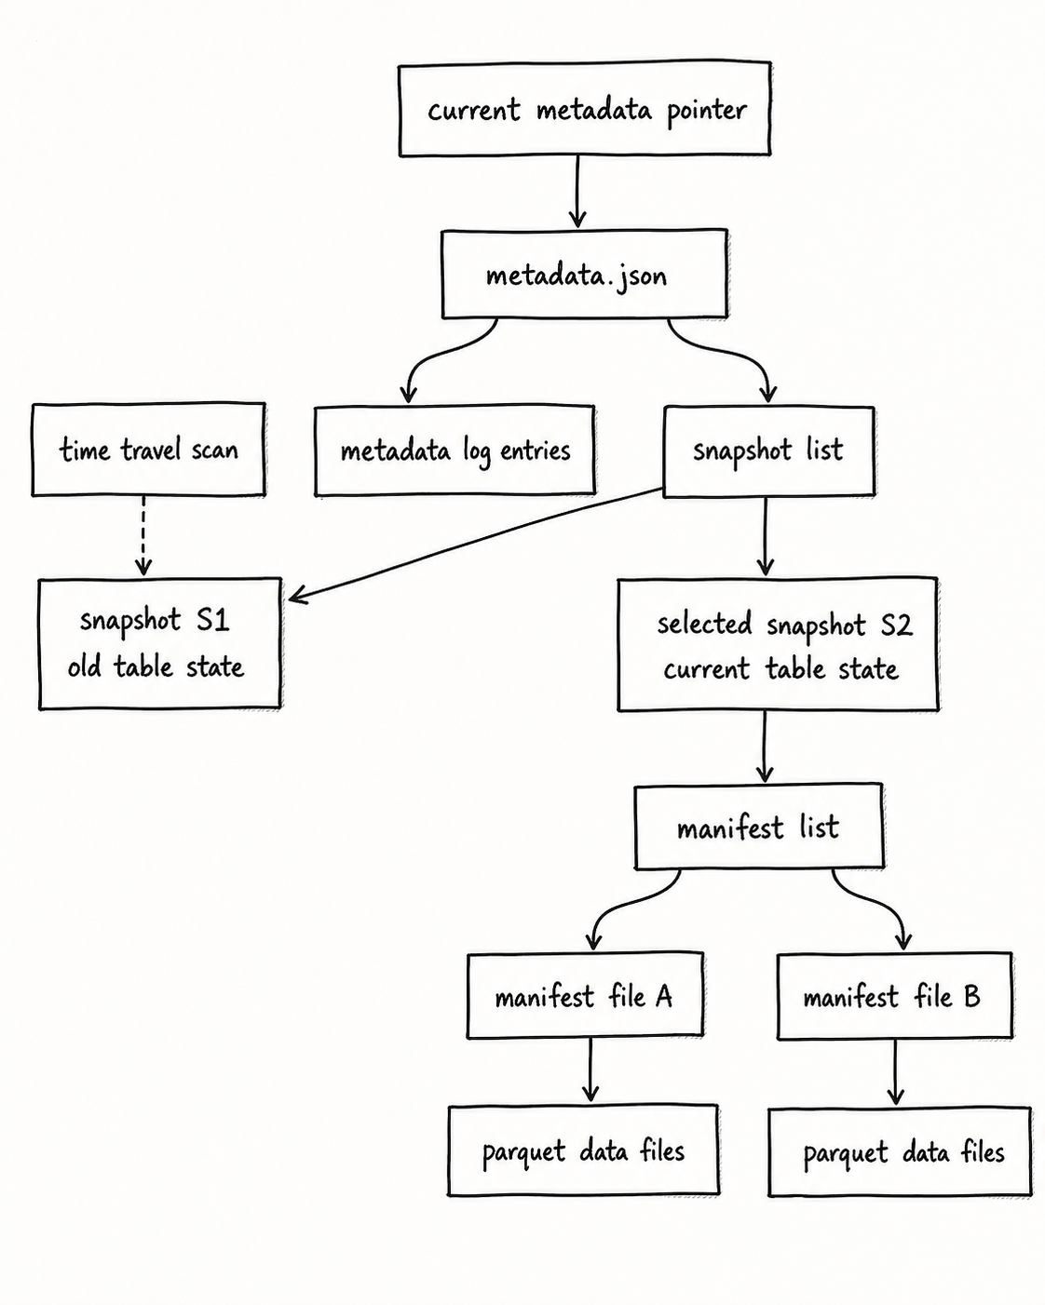
这张图要表达的重点是：
Iceberg 不是直接“看目录”，而是通过 metadata 把一次表状态提交组织成可追踪对象。
当前读表时，catalog 会先找到当前 metadata pointer，再进入 metadata.json，由它定位当前 snapshot、manifest list、manifest files，最后扫描真正的 Parquet data files。time travel 不是去猜某个日期目录，而是显式指定旧 snapshot，让读取路径从旧状态出发。
这对 AI 系统复盘很关键：当 silver.ticket_fact 的一次写入导致评测分数变化，团队能沿着 metadata -> snapshot -> manifest -> files 的链路说明“这次状态到底由哪些文件构成”。它不是把所有历史表复制一遍，而是通过 metadata 保留状态关系。

1. 先别急着背名词：把 Iceberg 想成“数据表的提交账本”
如果你熟悉 Git，可以先借用一个有限类比：
Git 类比 | Iceberg 对象 | 类比能帮助理解什么 | 类比边界
commit | snapshot | 一次成功提交后的状态可以被引用 | snapshot 记录的是表状态，不是代码 diff
提交记录 | metadata log | 状态如何一路变化到现在 | metadata log 不是人写的 commit message
文件清单 | manifest / manifest list | 某个状态引用了哪些数据文件 | manifest 有统计和分区信息，不只是路径列表
工作目录文件 | data files | 真正存数据的 Parquet 文件 | Iceberg 不直接靠目录表达语义
这个类比只能帮你入门。Iceberg 是 table format，不是代码仓库；它关心的是表状态、schema、partition、snapshot 与 data files 的关系。

2. 每个状态对象到底解决什么问题
对象 | 小白理解 | 工程上解决什么问题 | 在 PyIceberg 里怎么看 | 常见误解
table metadata file | 账本当前页 | 保存 schema、partition、snapshot 列表等表状态入口 | table.metadata 或 metadata log | 以为它就是数据文件
snapshot | 一次表状态提交 | 让 silver.ticket_fact 某次物化结果可引用、可回看 | table.inspect.snapshots() | 以为 snapshot 是一个目录
manifest list | snapshot 的索引目录 | 说明该 snapshot 下面有哪些 manifest | inspection 输出里的 manifest_list | 以为它等于所有 data files
manifest | 文件级清单与统计 | 帮助定位 data files、分区与文件统计 | table.inspect.files() 间接观察 | 以为它只是路径列表
data file | 真正的数据文件 | 承载 ticket/doc 表数据 | table.scan().to_arrow() / files inspection | 以为查询直接扫整个 bucket
metadata log | 账本页历史 | 复盘 metadata 如何演进 | table.inspect.metadata_log_entries() | 以为历史永久都在
history | 哪个 snapshot 何时成为 current | 看表状态切换时间线 | table.inspect.history() | 以为 history 等于业务审计日志
把这张表看懂，比背 Iceberg 定义重要得多。因为后续 Lab 里你真正要做的是：
把 inspection 输出翻译成工程判断。

3. Snapshot 不是一个文件，而是一版表状态
snapshot 可以先粗暴理解成：
某一时刻这张表的一个可命名状态。
它不是“单个文件”，也不是“一个分区目录”，而是一组表状态信息的入口点。
一次 append、overwrite 或 schema change，只要形成提交，就会改变表状态。后续你能不能解释“这次提交影响了哪些数据”，就取决于 snapshot 和 metadata 是否保留了足够证据。

4. Manifest 不是目录清单，而是状态索引
manifest 真正解决的是：
- 这次状态包含哪些 data files；
- 哪些 files 属于哪些分区；
- 文件级统计信息是否可用于读优化；
- 哪些状态变化应该被纳入下一次读取。
如果没有 manifest 这一层，time travel 和 evolution 很快就会退化成文件猜谜。

5. Time travel 为什么不是复制整张表
time travel 不是魔法，也不是“每次提交都复制一整张表”。
它成立，是因为：
- 你有稳定的 snapshot 标识；
- snapshot 能指向对应的 manifest list；
- manifest list 能继续指向 manifest 和 data files；
- 表状态历史没有被随意丢掉。
所以 time travel 的本质，不是“查一张旧表”，而是：
回到一个旧的 snapshot 所代表的状态集合。

6. Snapshot 时间线示例
以 silver.ticket_fact 为例，Week04 最小闭环至少应该能形成这样一条状态时间线：
Snapshot | 触发动作 | 业务含义 | 能用于什么复盘
S1 | 首次物化 silver.ticket_fact | Week03 ticket ingest baseline 第一次进入 Silver | 证明最小事实表已经站住
S2 | 追加一批 ticket 更新 | 新一批工单状态进入当前表 | 解释答案或统计变化是否来自数据更新
S3 | add-column 后再写入 | schema 演进后旧数据仍可读 | 证明字段扩展没有破坏历史状态
这是一条表状态时间线。后续 Week08 的索引、Week11 的评测和 Week14 的发布治理，都可以引用其中某个 snapshot。Week04 不要求完成后续链路，但必须先让这条时间线可见。

7. Metadata inspection 应该怎么看
真实命令以 Week4 项目代码落地后同步为准。课程讲义里先用结构化示意说明你应该观察什么：
# 示意：待 Week4 项目代码落地后，同步 `pipelines.lakehouse.*` 的真实 inspection 命令。
inspect table bronze.raw_ticket_event
snapshots:
- snapshot_id: 1001
operation: append
committed_at: 2026-04-xxT10:12:00Z
- snapshot_id: 1002
operation: append
committed_at: 2026-04-xxT10:18:00Z
history:
- made_current_at: 2026-04-xxT10:12:00Z
snapshot_id: 1001
- made_current_at: 2026-04-xxT10:18:00Z
snapshot_id: 1002
files:
- file_count: 12
- avg_file_size_mb: 18
- partition_summary: ingest_date=2026-04-xx
解读顺序不要反过来：
- 先看 snapshots：有没有形成明确状态提交；
- 再看 history：当前状态怎么一路演进；
- 再看 files：当前文件组织是不是过碎、过散；
- 最后看 metadata log：状态链是否有足够历史。
更细一点，读 inspection 输出时不要只看“有没有结果”，要看这些字段：
字段 | 你要判断什么
snapshot_id | 后续 time travel / report 是否能引用明确状态
parent_id | 这次状态是否接在预期父 snapshot 之后
committed_at / made_current_at | 写入时间是否和本次实验对齐
operation | append、overwrite、schema-only change 是否符合预期
manifest_list | snapshot 是否有可追溯的 manifest 入口
file_path | 数据文件是否落在预期 warehouse / table location 下
record_count | row count 是否和 source coverage 对得上
file_size_in_bytes | 是否出现明显小文件问题
partition | 分区分布是否过散或过偏
latest_schema_id | schema evolution 是否留下清晰记录

8. 为什么不是按日期分目录
维度 | 按日期分目录 | Iceberg 表状态
历史回看 | 依赖目录命名和人工约定 | 依赖 snapshot / metadata
原子提交 | 很难避免读到半成品文件 | 读者不会看到 partial / uncommitted changes
Schema 演进 | 需要自己维护新旧文件兼容 | schema evolution 进入 metadata
分区演进 | 改策略常常牵涉重写目录 | partition evolution 是 metadata operation，不急切重写历史文件
查询规划 | 查询者常暴露在目录布局里 | hidden partitioning 让查询按业务字段写
复盘证据 | 很难证明“当前表状态由哪些文件构成” | snapshot / manifest / files 构成证据链
目录组织只是文件布局；Iceberg 管的是版本化表状态。这个区别决定了它能否承担 AI 系统的数据状态锚点。

9. Schema evolution 的边界
Iceberg 支持 add、drop、rename、update、reorder 等 schema evolution 能力，但 Week04 只要求你演示 add-column。
原因很简单：
- add-column 最适合教学本地闭环；
- 它能说明 schema evolution 的存在；
- 不会让课程提前进入复杂兼容性治理；
- 后续 rename / drop / type update 必须结合数据消费方、contract 和发布策略一起判断。
 不要把 schema evolution 理解成“字段随便改”
表格式支持演进，不代表团队可以无成本修改语义。字段变化仍然要进入 contract、manifest、release note 和下游兼容性检查。

10. 三个常见误区
误区 | 为什么错 | 正确判断
按天分目录就是 time travel | 目录只能提供物理组织，不能保证表状态历史 | time travel 依赖 snapshot / metadata
每次 snapshot 都复制全表 | snapshot 指向状态集合，不等于复制全部 data files | 关注 snapshot 与 manifest 的关系
metadata 只是额外开销 | 没有 metadata，状态记忆就无法成立 | metadata 是复盘证据链

11. Snapshot 保留与清理边界
snapshots 会积累，metadata file 也会积累。真实生产系统要考虑：
- expire snapshots；
- metadata cleanup；
- orphan file cleanup；
- compaction。
但 Week04 不把这些做成主线，因为本周最重要的是先证明：
表状态存在、历史可看、旧状态可回到、baseline 可记录。
 snapshot 保留不是越多越好，也不是越少越好
保留更多 snapshot 有利于 time travel 和复盘，但 metadata 与存储成本会增长。expire snapshots 可以清理旧状态，也会缩短历史回看范围。企业里要基于合规、审计、成本和恢复目标设计保留策略；Student Core Pack 只要求你理解并记录这个取舍。

 读 inspection 输出的顺序
先问“有没有形成 snapshot”，再问“它何时成为 current”，最后再看 files 和 partition。不要一上来盯着文件大小做调优。

12. 本课自检清单
- 我能从表状态图解释 snapshot、manifest list、manifest、data files、metadata log 的关系。
- 我能说明 time travel 为什么不是复制全表。
- 我能按 snapshots -> history -> files -> metadata log 的顺序读 inspection 输出。
- 我能解释为什么本周只演示 add-column，而不展开复杂 schema governance。
再补 3 个练习：
- 画出从 metadata pointer 到 data files 的读取路径。
- 用 100 字解释 time travel 为什么能成立。
- 看一段示意 inspection 输出，指出哪一个字段最适合进入 baseline report。

13. 课后最小行动
新建：
docs/blueprints/week04/snapshot_state_model_v1.md
至少写清：
- 当前 Week04 最小 4 表中，哪个表最适合作为 inspection 示例；
- 你预期会看到哪些 snapshots / history / files 信息；
- 哪些 metadata 指标会进入课时 5 的 baseline report。

延伸阅读
- Apache Iceberg / Reliability
- Apache Iceberg / Evolution
- Apache Iceberg / Maintenance
- PyIceberg / API

Iceberg 官方 Reliability 文档解释了 snapshot-based reads、atomic metadata swap、version history 与 rollback 等机制，适合用来加深本课的 snapshot / metadata log / time travel 理解。Apache Iceberg｜Reliability
Iceberg Evolution 文档说明 schema evolution 支持 add、drop、rename、update、reorder，且不需要重写数据文件；partition evolution 也是 metadata operation，不急切重写历史数据。本课只要求把这些能力和状态模型对应起来。Apache Iceberg｜Evolution
Iceberg Maintenance 文档说明 snapshot 过期会影响 time travel / rollback 可用范围；这能帮助你理解“历史状态不是无限免费保留”。Apache Iceberg｜Maintenance
PyIceberg API 文档包含 InspectTable、snapshots、history、metadata_log_entries、files 等 inspection 入口，后续项目 runbook 落地后会和本课的 inspection 解读对应起来。PyIceberg｜API

